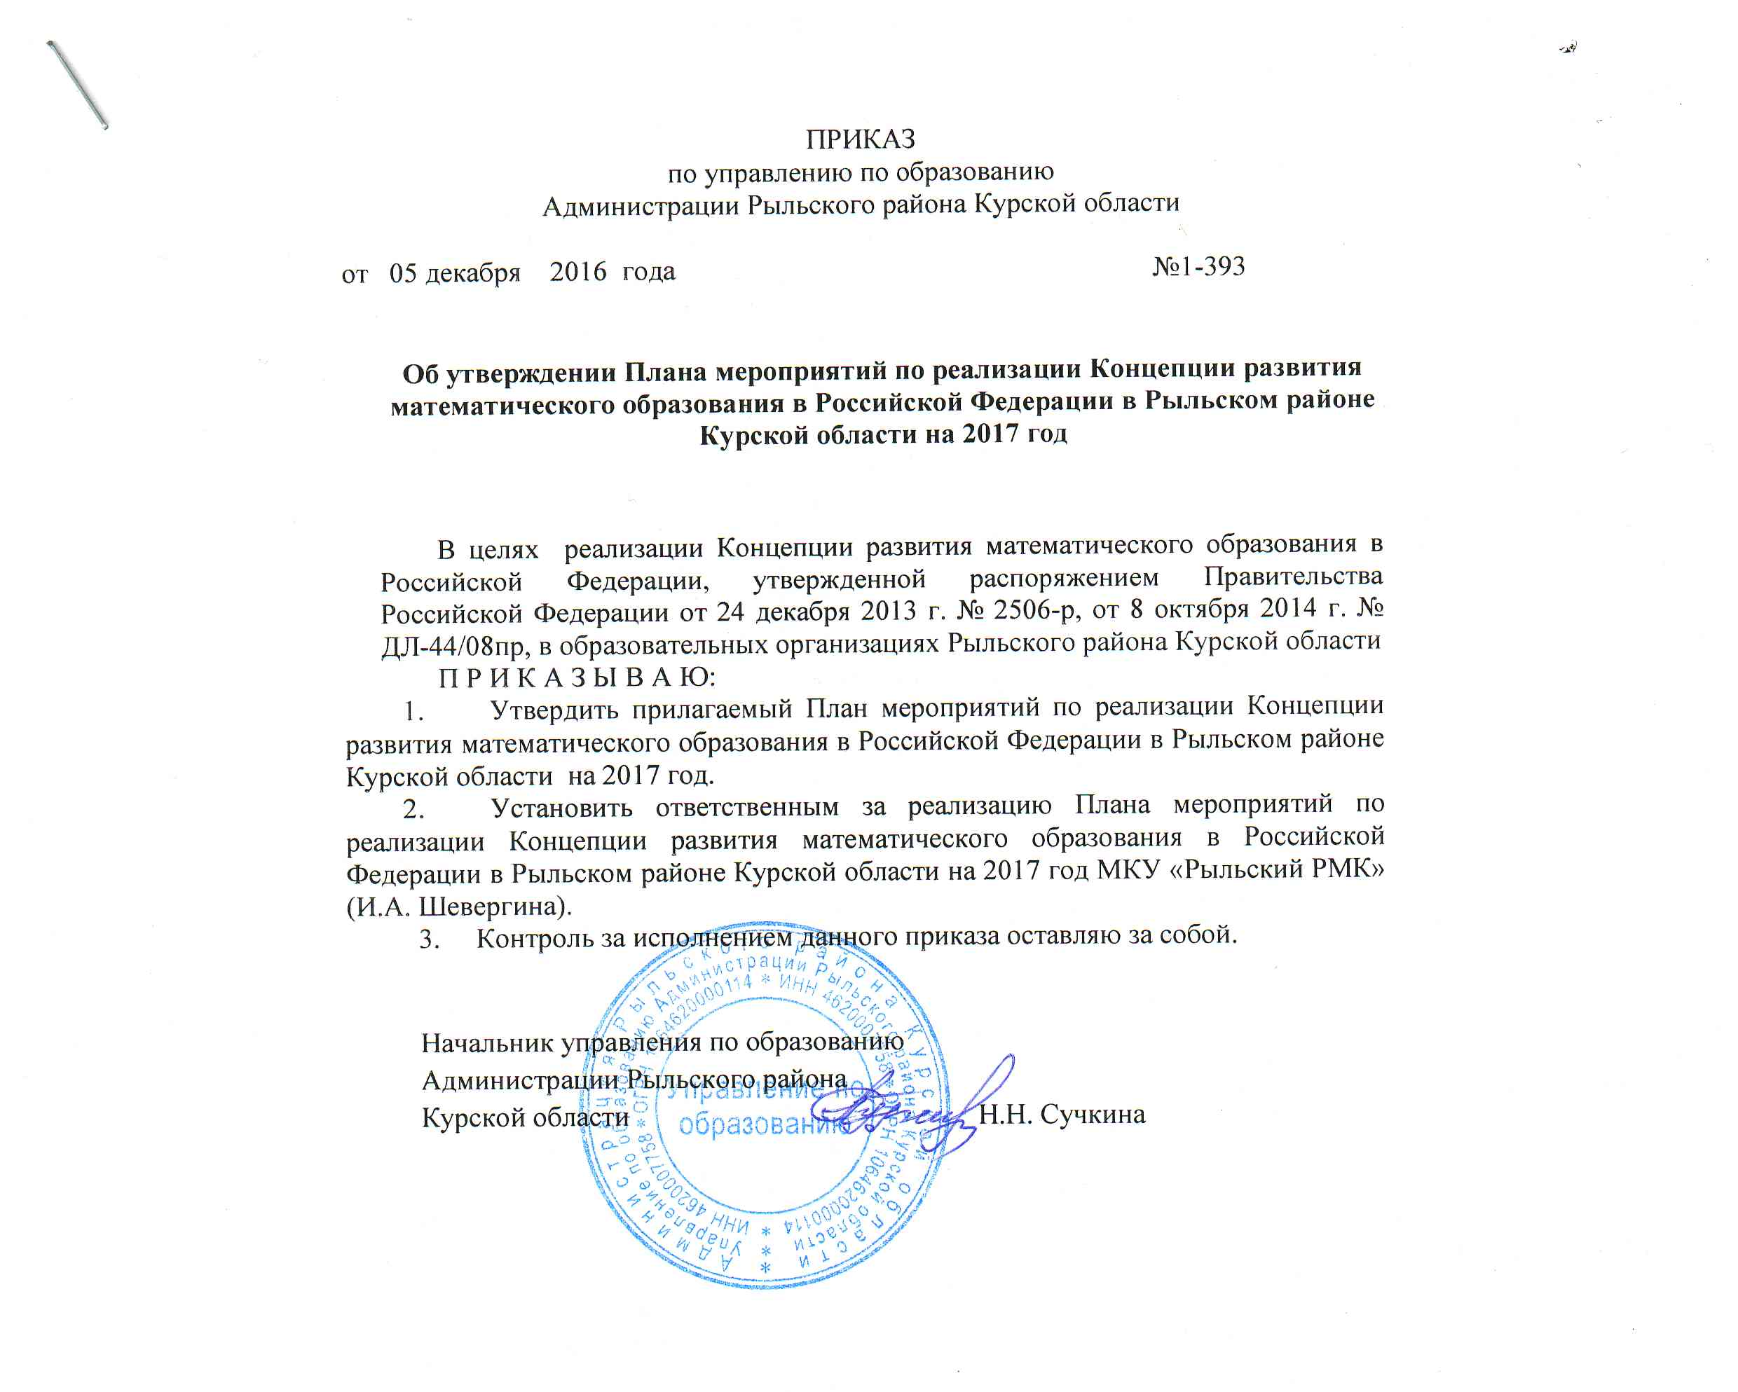

Приложение к приказу управления по образованию
Администрации Рыльского района Курской области
от 05.12.2016 № 1- 393
План мероприятий по реализации Концепции развития математического образования
в Российской Федерации в Рыльском районе Курской области на 2017 год

№п/п | Мероприятия | Ответственные | Сроки реализации | Форма представления
- Правовое обеспечение
1.1 | Разработка и утверждение плана  мероприятий по реализации Концепции  развития математического образования в Рыльском районе Курской области на 2016 год | Управление по образованию Администрации Рыльского района Курской области, образовательные организации | Декабрь 2016 г. | Приказ по управлению по образованию Администрации Рыльского района Курской области, приказы ОО
1.2 | Создание нормативно-правовой базы,  обеспечивающей реализацию Концепции: | Управление по образованию Администрации Рыльского района Курской области, МКУ «Рыльский РМК», образовательные организации | В течение года | Нормативная  документация
1.2.1 | Разработка и утверждение локальных  актов, регламентирующих деятельность по реализации Концепции | Образовательные организации Рыльского района Курской области | В течение года | Локальные акты,  регламентирующие  деятельность  общеобразовательных  организаций по реализации Концепции
1.2.2 | Разработка (реализация) образовательных  программ элективных курсов (курсов по  выбору), дополнительных образовательных  программ (кружков, студий, клубов,  секций), направленных на углубленное изучение математики | МКУ «Рыльский РМК», образовательные организации | В течение года | Образовательные программы элективных курсов (курсов по выбору), дополнительны образовательные  программы (кружков, студий, клубов, секций)
1.2.3 | Разработка и утверждение положений о массовых мероприятиях  муниципального и школьного уровней  среди обучающихся и педагогических  работников (конкурсах, смотрах, фестивалях и др.), направленных на развитие математического образования | Управление по образованию Администрации Рыльского района Курской области, МКУ «Рыльский РМК», образовательные организации | В течение года | Положения, приказы о массовых мероприятиях, направленных на развитие  математического образования.
1.3 | Участие в региональном мониторинге  реализации плана мероприятий по реализации  Концепции в Курской области | Управление по образованию Администрации Рыльского района Курской области, МКУ «Рыльский РМК», образовательные организации | 4-ый квартал 2017 г. | Отчет
- Общесистемные мероприятия
2.1. | Разработка и выполнение индивидуальных  программ подготовки обучающихся к  муниципальному, региональному и  заключительному этапам всероссийской  олимпиады школьников по математике | Управление по образованию Администрации Рыльского района Курской области, МКУ «Рыльский РМК», образовательные организации | В течение года | Программы подготовки  обучающихся к школьному,  муниципальному,  региональному этапам  всероссийской олимпиады  школьников по математике
2.2 | Участие обучающихся в региональных и  муниципальных творческих конкурсах,  олимпиадах, направленных на развитие  математической грамотности и математической культуры | Управление по образованию Администрации Рыльского района Курской области, МКУ «Рыльский РМК», образовательные организации | В течение года | Отчеты
2.2.1 | Организация участия обучающихся во  Всероссийской олимпиаде школьников по математике | Управление по образованию Администрации Рыльского района Курской области, МКУ «Рыльский РМК», образовательные организации | В соответствии с планом проведения ВОШ | Отчет
2.2.2 | Организация участия школьников в  дистанционных олимпиадах, конкурсах,  конференциях по математике  («Школа Архимеда», «Кенгуру» и др.) | МКУ «Рыльский РМК», образовательные организации | Февраль-март  2017 г. | Справка по результатам  участия ОУ
2.2.3 | Организация работы по привлечению  общеобразовательных организаций к  участию в научно-исследовательской и  проектной деятельности по математике в  соответствии перечнем мероприятий  муниципального, регионального и Всероссийского уровней | Управление по образованию Администрации Рыльского района Курской области, МКУ «Рыльский РМК», образовательные организации | В течение года | Планы деятельности,  отчет об участии
2.2.4 | Активизация работы по реализации в  общеобразовательных организациях  элективных учебных предметов,  факультативных курсов математической направленности | Управление по образованию Администрации Рыльского района Курской области, МКУ «Рыльский РМК», образовательные организации | В течение года | Планы деятельности
2.3 | Организация методического  сопровождения образовательных  организаций по проведению недели математики | Управление по образованию Администрации Рыльского района Курской области, МКУ «Рыльский РМК», районное методическое объединений учителей математики | Октябрь 2017 г. | Отчет
2.4 | Проведение занятий дистанционного  обучения школьников в рамках подготовки  к  итоговой аттестации, олимпиадам по  математике различных уровней | Центр дистанционного обучения на базе МБОУ «Рыльская СОШ№1 им. Г.И. Шелехова», образовательные организации | В течение года | Программа подготовки и участия
- Кадровое обеспечение
3.1 | Организация сопровождения учителей  математики, руководителей кружков,  факультативных и элективных курсов  через различные формы повышения  квалификации (курсы повышения  квалификации, переподготовка,  обучающие семинары, тренинги и др.) | МКУ «Рыльский РМК», образовательные организации | В течение года | Отчёт о курсовой  подготовке
3.1.1 | Участие учителей математики в  обучающих семинарах с привлечением  авторов учебно-методических комплексов  по математике | МКУ «Рыльский РМК», образовательные организации | В соответствии с планом | Отчет
3.1.2 | Участие учителей математики в работе  стажировочных площадок по темам:  1. «Системно-деятельностный подход в  преподавании математики».  2. «Духовно-нравственное воспитание  школьников в преподавании математики»  3. «Формирование универсальных учебных  действий».  4. «Организация внеурочной деятельности  школьников».  5. «Система оценки достижения  планируемых результатов освоения  образовательной  программы по математике». | МКУ «Рыльский РМК», образовательные организации | 2017 г. | Индивидуальные планы стажировок
3.2 | Участие в региональной неделе  математики. | МКУ «Рыльский РМК», образовательные организации | Октябрь -ноябрь 2017 г. | Посещение учителями математики открытых мероприятий в рамках региональной недели математики.
- Информационно-методическое обеспечение
4.1 | Организация работы школьных и  районных (городских) методических  объединений учителей математики | МКУ «Рыльский РМК», школьные и районное методические объединения учителей математики | В течение года | Отчёт о работе  методического  объединения
4.2 | Методическое и информационное  сопровождение учителей математики по  вопросам развития математического  образования через сайты  методического кабинета,  общеобразовательных организаций. | МКУ «Рыльский РМК», образовательные организации | В течение года | Обновление сайтов общеобразовательных организаций Рыльского района Курской области,  сайта управления по образованию Администрации Рыльского района курской области:  rylsk-obr.ucoz.ru.
4.3 | Пополнение регионального и  муниципальных банков передового  педагогического опыта материалами из  опыта работы учителей математики | МКУ «Рыльский РМК», образовательные организации | В течение года | Страницы «Методическая копилка» на сайтах общеобразовательных организаций района
4.4 | Размещение публикаций из опыта работы  учителей математики в региональном  научно-педагогическом журнале  «Педагогический поиск» | МКУ «Рыльский РМК», образовательные организации | В течение  года | Статьи в журнале «Педагогический поиск»
4.5 | Проведение мониторинга результатов ГИА  по математике выпускников 9 и 11  классов, формирование предложений по  совершенствованию математического  образования в 2017-2018 учебном году | Управление по образованию Администрации Рыльского района Курской области, районное методическое объединений учителей математики | Август-  сентябрь  2016 г. | Аналитическая справка
4.6 | Организация участия педагогов района в заочном этапе регионального  конкурса «Мой лучший урок» | МКУ «Рыльский РМК», образовательные организации | Ноябрь  2017 г.

